DLBCL-Evidence 工作周报
2026 年 9 月 28 日 — 10 月 13 日
项 | 内容
周期 | 2026-09-28 — 2026-10-13
系统 | 混合系统（指南检索 + 单次融合生成）；主实验底座 qwen-plus
知识库 | NCCN B 细胞淋巴瘤指南 2026.V3
性质 | v3 正式评测：Part 1 知识选择题 + Part 2 指南检索

上周期完成首轮实测与文献对照。本周期按既定分工完成 v3 混合系统评测，并形成实验报告。评测拆成两件事：封闭选择题上会不会选对（Part 1），以及指定指南下检索器能不能把必须依据的页或块找进候选（Part 2）。两部分不合成单一总分。
1 本周完成
• 跑完 v3 混合系统正式评测，主实验底座为 qwen-plus。
• Part 1：MedQA 入组 139 题，主报严格准确率。
• Part 2：NCCN 临床提问，主报检索 Recall@40；只评检索，不评生成是否引用。
• 形成实验报告，下文只列核心结果。
1.1 核心结果
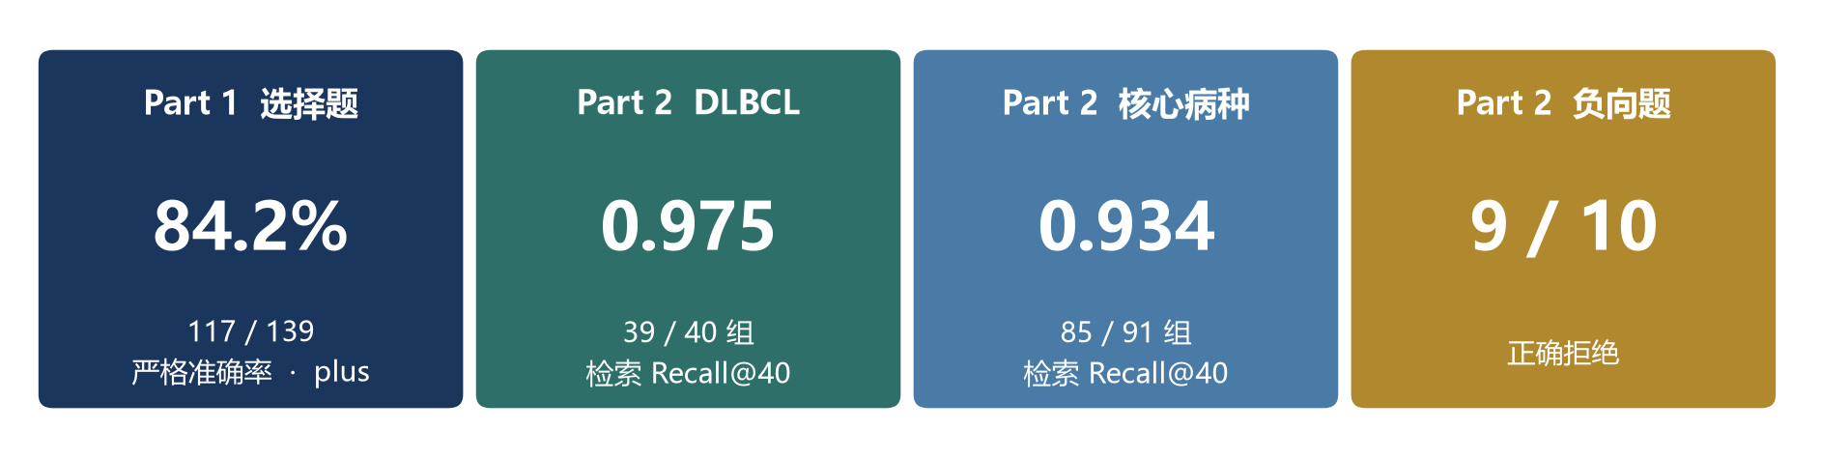
图 1 本周期核心数据
部分 | 指标 | 结果
Part 1 | 混合系统 qwen-plus 严格准确率 | 84.2%（117/139，CI 77.2%–89.3%）
Part 2 | DLBCL 检索 Recall@40 | 0.975（39/40 组，CI 0.923–1.000）
Part 2 | 核心病种检索 Recall@40 | 0.934（85/91 组）
Part 2 | 负向题正确拒绝 | 9/10

核心病种 = DLBCL + MCL + Burkitt + PTLD + MZL。plus 混合有效作答率 98.6%。
1.2 评测设定
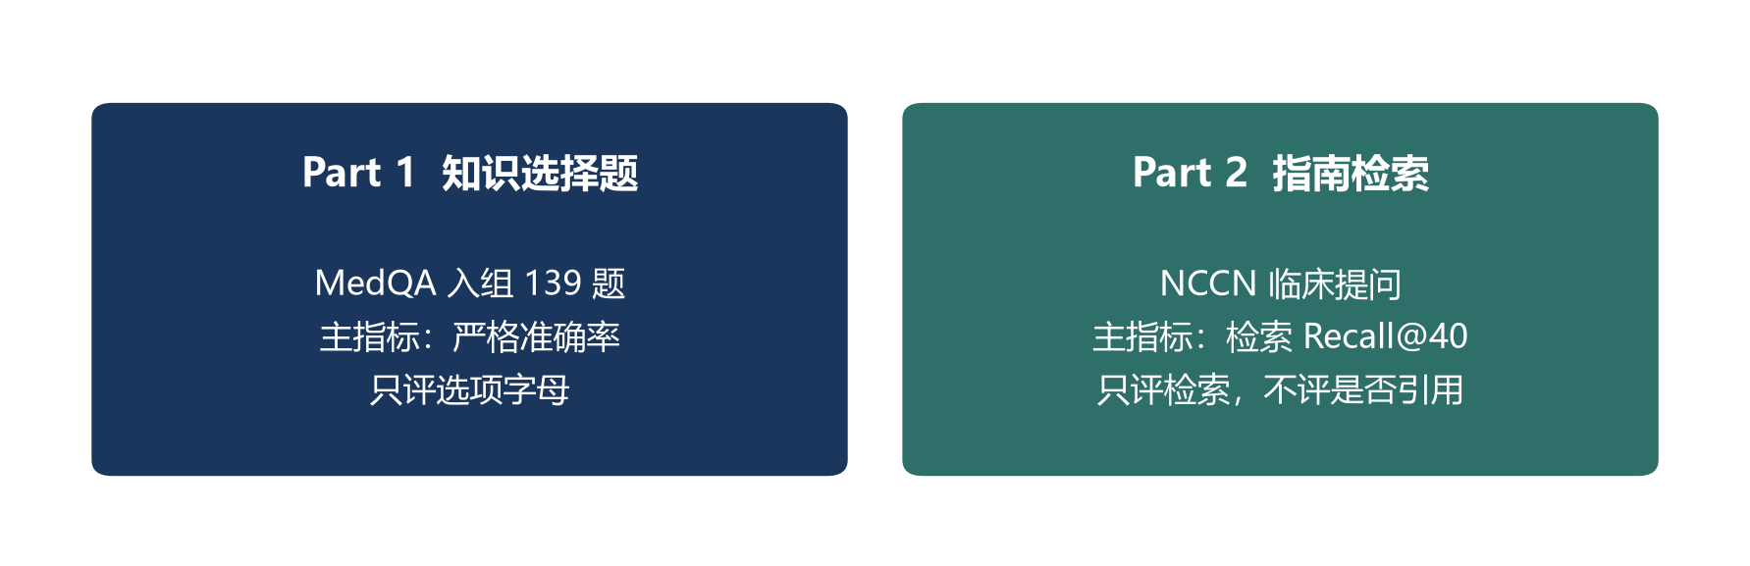
图 2 本周期评测分工
项 | 设定
作答策略 | 混合：指南证据优先；证据不足时可使用通用医学知识
生成模型 | 主实验 qwen-plus；敏感性对照 qwen-turbo
检索 | BM25，词面重排；前 40 条候选
解码 | temperature = 0，每题一次

1.3 Part 1 知识选择题
题源为 MedQA（USMLE 风格四选一），入组 139 道 B 细胞淋巴瘤及相关知识点单选题。标准答案为官方选项字母。计分只看解析出的字母，解释对错不给分。主指标为严格准确率，并报 Wilson 95% 置信区间。
组别 | 模型 | n | 正确 | 严格准确率 | 95% CI
混合系统（主报） | qwen-plus | 139 | 117 | 84.2% | 77.2%–89.3%
纯模型（同题配对） | qwen-turbo | 124 | 107 | 86.3% | 79.1%–91.3%
混合系统（同题配对） | qwen-turbo | 124 | 77 | 62.1% | 53.3%–70.2%

turbo 两行是同一批 124 题的配对对照，不与 plus 混比。McNemar：纯模型对而混合错 34 题，混合对而纯模型错 4 题，p < 0.001。
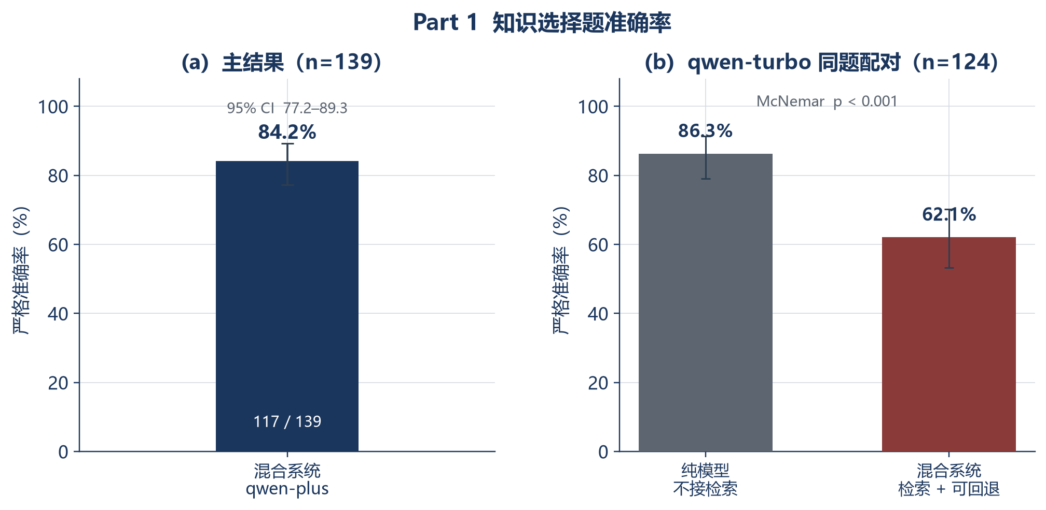
图 3 Part 1 准确率。(a) qwen-plus 主结果；(b) qwen-turbo 同题配对。误差线为 Wilson 95% 区间。
病种 | n | 正确 | 准确率
DLBCL | 6 | 6 | 100%
HCL | 4 | 4 | 100%
MCL | 1 | 1 | 100%
CLL | 18 | 17 | 94.4%
WM | 11 | 10 | 90.9%
Burkitt | 11 | 9 | 81.8%
跨病种 | 84 | 67 | 79.8%
FL | 4 | 3 | 75.0%
全体 | 139 | 117 | 84.2%

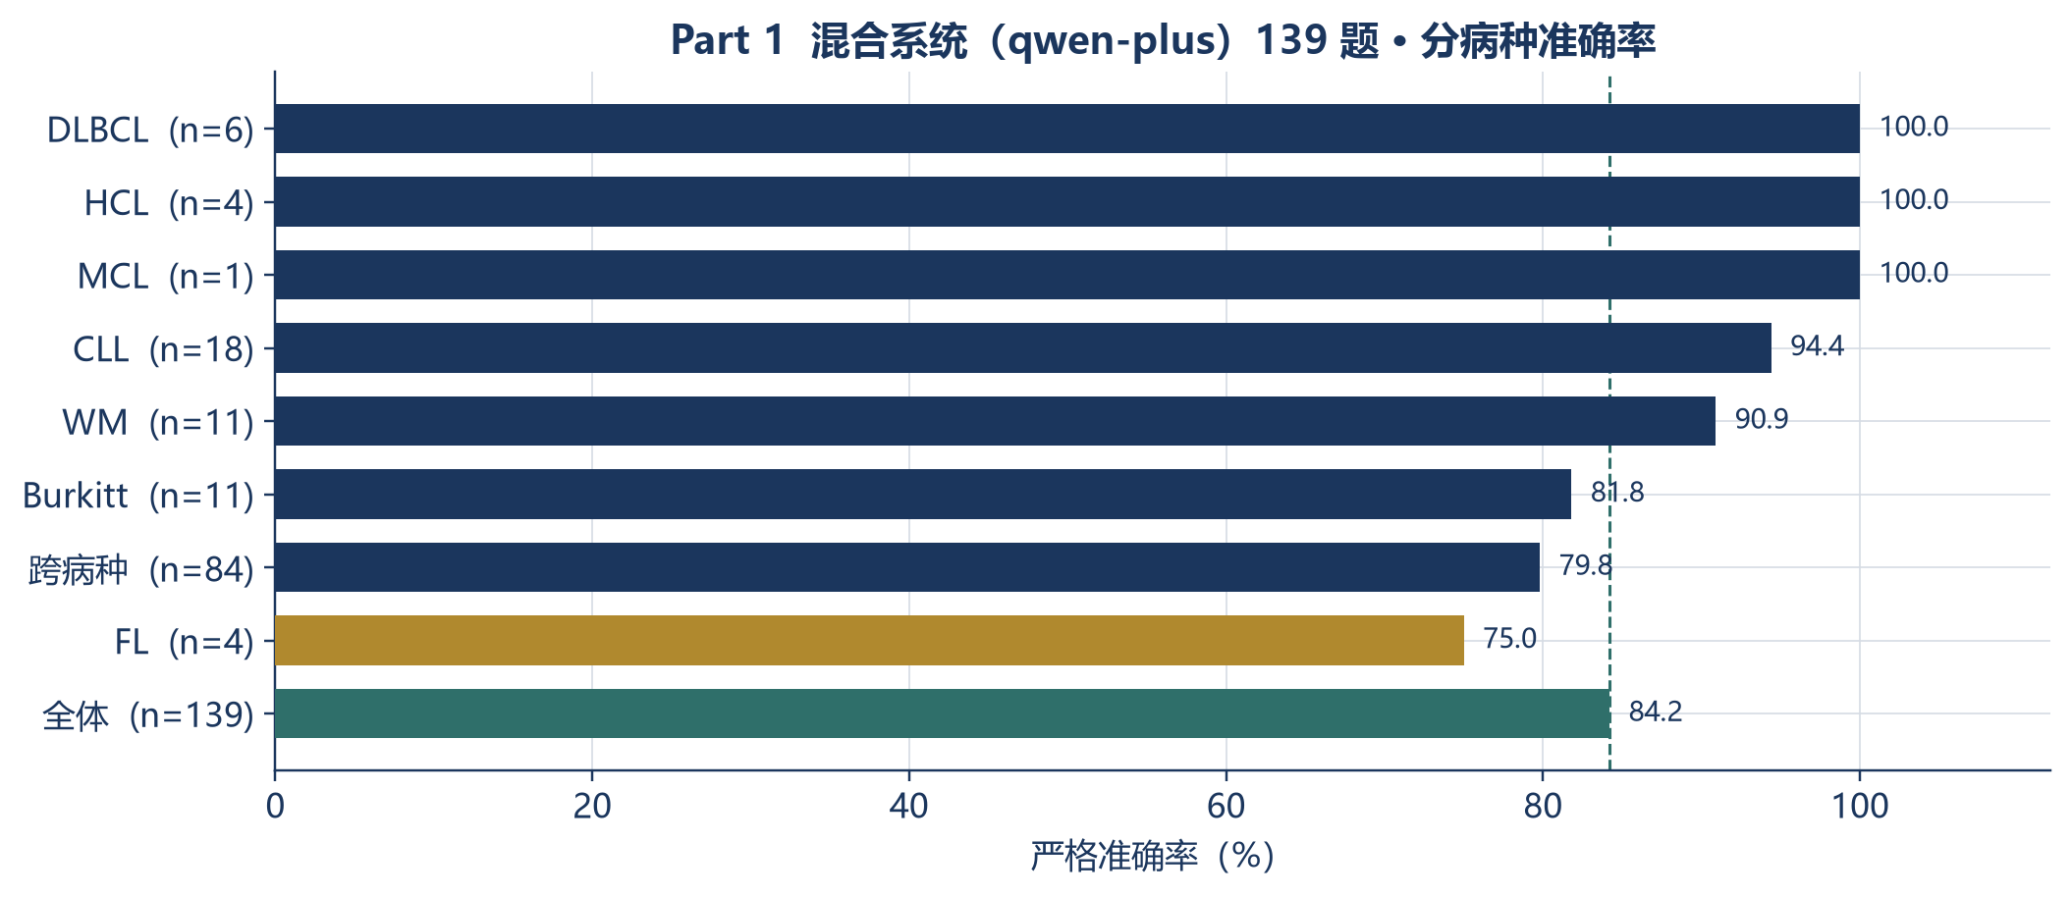
图 4 混合系统 qwen-plus 139 题分病种准确率。虚线为总体 84.2%。亚组 n 通常小于 20，只作描述。
读法：在已完成的同底座对照里，不接检索的纯模型高于混合系统。MedQA 中相当一部分题目考查药代、并发症或本份 NCCN 未单列专章的病种，接上指南检索后片段可能干扰作答。混合策略允许回退到通用知识，因而仍可达到 84.2%，但低于纯模型。不能表述为「接上指南后选择题更准」。
1.4 Part 2 指南检索
范围限于 NCCN B 细胞淋巴瘤指南（2026.V3）。评的是检索能力：该依据的指南单元有没有进入系统返回的前 40 条候选。k = 40 计数的是条，不是去重页。生成模型是否引用该条不进入主指标。主报微平均检索 Recall@40，并报按题自助法 95% 区间。
指标 | DLBCL / LBCL（39 题） | 核心病种（90 题）
检索 Recall@40（微平均） | 0.975 | 0.934
命中组 / 必须组 | 39 / 40 | 85 / 91
95% CI | 0.923–1.000 | —
全部命中的题 | 38 / 39 | —

核心病种 = DLBCL + MCL + Burkitt + PTLD + MZL。负向题 9 / 10 正确拒绝，不计入上表。
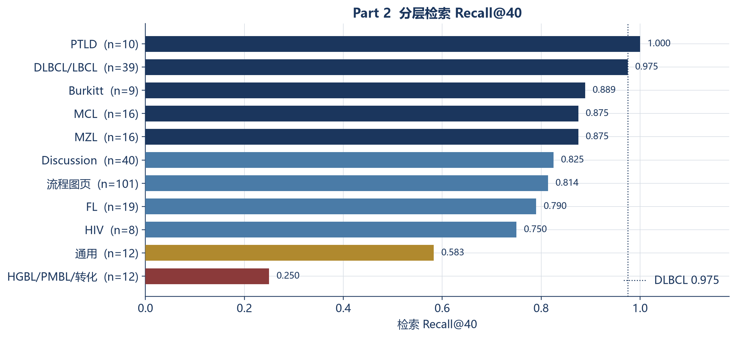
图 5 Part 2 分层检索 Recall@40。深蓝为 ≥0.87。
DLBCL 40 个必须组中 39 个出现在前 40 条里。主要病种检索稳定：PTLD 1.000，Burkitt 0.889，MCL 与 MZL 均为 0.875。流程图页 0.814，Discussion 0.825。短板在 HGBL / PMBL / 转化（0.250）和通用题（0.583），属于检索本身偏掉。新题必须命中单元仍为草稿，尚未双人盲标，上述数字为初步观测。
2 下周计划
• 完成 Part 2 新题必须命中单元的双人核对，冻结后再报检索数字。
• 将 qwen-plus 的纯模型对照臂跑到与 139 题同一批，再读方法差异。
• 针对 HGBL / PMBL / 转化补检索（查询改写或模块过滤）。

